Bài giảng
KỸ THUẬT MAY BO THUN LAI ÁO JACKET

- Mục tiêu :
Sau khi học xong bài học, học sinh có khả năng:
1. Về kiến thức:
- Trình bày được quy trình may lai áo Jacket.
- Trình bày được kỹ thuật may lai áo Jacket theo từng bước quy trình.
- Phát hiện sai hỏng, nêu biện pháp phòng ngừa.
2. Về kỹ năng:
- May được lai bo thun áo Jacket theo đúng quy trình, đạt yêu cầu kỹ thuật:
- Thun dàn đều trên bo.
- Đường diễu thun phải thẳng đều, song song nhau, không bị vặn, xếp li xương cá.
- Cạnh thun nằm sát cạnh gấp đôi của bo áo.
3. Về thái độ:
- Học sinh tích cực học tập, có ý thức lựa chọn phương pháp học hiệu quả cho bản thân

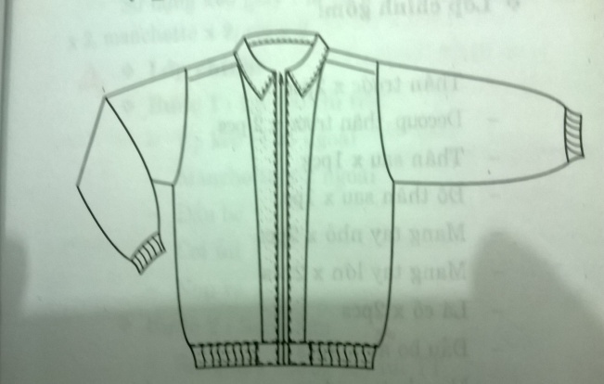
Hình dáng
II. May bo thun lai áo Jacket:
- Chuẩn bị:
- Bo lai áo × 1 (bằng vải chính)

- Đầu bo lai × 2 (bằng vải chính)

- Keo ép đầu bo lai × 2
- Thun may bo lai áo × 1
- Quy trình may: ( bảng quy trình)
III. May bo thun tay áo Jacket
- Chuẩn bị:
- Bo tay áo
- Thun may bo
- Quy trình: ( bảng quy trình)

BẢNG QUY TRÌNH

STT | BƯỚC CÔNG VIỆC | HƯỚNG DẪN | HÌNH MINH HỌA | YÊU CẦU KỸ THUẬT
MAY BO THUN LAI ÁO
 | Ép keo đầu bo lai | Ép keo lên mặt trái |  | Mặt keo phẳng, không bong tróc.
 | Lược thun lên bo áo | - Chia thun và bo áo thành 4 phần bằng nhau.  - Cố định thun lên bo  - Lược thun lên bo: dùng chân vịt 1 chân | 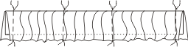  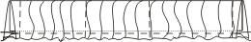 | -Chính xác.  -Đúng vị trí  - Đường may cách mép thun 1mm, cách đều bản thun
3. | Diễu bo thun | Kéo căng từng đọan thun, may diễu các đường song song nhau. |  | Đường diễu thẳng đều và song song nhau.
4. | May lộn 2 đầu bo | -Gấp đôi đầu bo ôm sát vào mép vải gấp đôi của bo áo, mặt trái quay ra ngoài  -May lộn đầu bo, đường may cách mép vải 1cm  -Lộn 2 đầu bo ra ngoài | 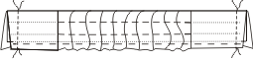   | -Đường may thẳng đều  -Đầu bo và bo lai tạo thành 1 đường thẳng.
MAY BO THUN TAY ÁO
1. | May nối thun | Hai mép thun chồng lên nhau 1cm, may nối. | 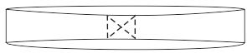 | Vòng thun chắc chắn.
2. | May lộn bo tay | -2 mặt phải úp vào nhau, may cách mép 1 cm.  - Ủi rẽ | 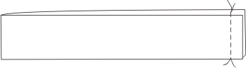 | Đường may thẳng,cách đều mép.
3. | Lược thun lên bo tay | Tương tự như bo lai nhưng thực hiện theo vòng tròn |  | -Chính xác  -Đúng vị trí  -Đường may lược cách mép thun 1cm, cách đều bản thun.
4. | Diễu bo tay | Thực hiện tương tư như bo lai | 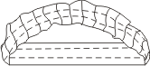 | Đường diễu song song, cách đều nhau

- Nguyên nhân sai hỏng – Biện pháp phòng ngừa.

Hiện tượng | Nguyên nhân | Biện pháp phòng ngừa
- Đường gấp đôi trên đầu bo và trên lai không tạo thành 1 đường thẳng  - Thun không dàn đều trên lai  - Đường diễu trên bo lai không đều, bị xếp ly, bị vặn. | - Không đặt đầu bo ôm sát vào bo lai khi may lộn.  - Lược thun không chính xác, không đúng vị trí  - Không kéo căng khi diễu thun.  - Các đường diễu không song song và cách đều mép gấp | - Đặt đầu bo ôm sát vào bo lai khi may lộn.  - Lược thun chính xác, đúng vị trí.  - Kéo căng thun theo từng đoạn khi diễu  - Diễu các đường song song và cách đều nhau.

Ngày …20… tháng 10 năm 2015 Ngày 20 tháng 10 năm 2015

TRƯỞNG KHOA GIÁO VIÊN

Trương Việt Khánh Trang Bùi Thị Ngọc Sương

